大學入學考試中心
九十六學年度學科能力測驗試題
數學考科
⎯作答注意事項⎯
考試時間：100分鐘
題型題數：單選題5題，多選題6題，選填題第A至I題共9題
作答方式：‧用2B鉛筆在「答案卡」上劃記，修正時應以橡皮擦拭，切勿使用修正液
‧答錯不倒扣
作答說明：在答案卡適當位置選出數值或符號。請仔細閱讀下面的例子。
（一）填答選擇題時，只用1，2，3，4，5等五個格子，而不需要用到−，±，以及6，7，8，9，0等格子。
例：若第1題的選項為(1)3 (2)5 (3)7 (4)9 (5)11，而正確的答案為7，亦即
選項(3)時，考生要在答案卡第1列的 劃記（注意不是7），如：
解 答 欄
例：若多選題第10題的正確選項為(1)與(3)時，考生要在答案卡的第10列的
與 劃記，如：
1
1
2
3
4
5
6
7
8
9
0
−
±
1
10
1
2
3
4
5
6
7
8
9
0
−
±
3

3
（二）選填題的題號是A，B，C，……，而答案的格式每題可能不同，考生必須依各題的格式填答，且每一個列號只能在一個格子劃記。
例：若第B題的答案格式是 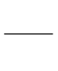 ，而依題意計算出來的答案是，則考生
18
1
2
3
4
5
6
7
8
9
0
−
±
19
1
2
3
4
5
6
7
8
9
0
−
±
20
1
2
3
4
5
6
7
8
9
0
−
±
21
1
2
3
4
5
6
7
8
9
0
−
±
3
7
−
8
20
21
50
19
18
必須分別在答案卡上的第18列的 與第19列的 劃記，如：
例：若第C題的答案格式是 ，而答案是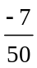時，則考生必須分別在答 案卡的第20列的 與第21列的 劃記，如：
※試題後附有參考公式及可能用到的對數值與參考數值

第一部分：選擇題（佔55分）
壹、單選題（佔25分）
說明：第1至5題，每題選出最適當的一個選項，劃記在答案卡之「解答欄」，每題答對得5分，答錯不倒扣。

- 設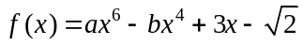，其中a, b 為非零實數，則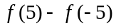之值為
(1) –30 (2) 0 (3) 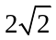 (4) 30 (5) 無法確定(與a, b有關)

- 試問共有多少個正整數n使得坐標平面上通過點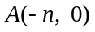與點B(0, 2)的直線亦通過點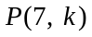，其中k為某一正整數？
(1) 2個
(2) 4個
(3) 6個
(4) 8個
(5) 無窮多個

- 設某沙漠地區某一段時間的溫度函數為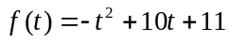，其中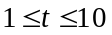，則這段時間內該地區的最大溫差為
(1) 9 (2) 16 (3) 20 (4) 25 (5) 36

- 坐標平面上方程式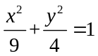的圖形與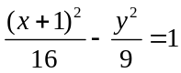的圖形共有幾個交點？
(1) 1個 (2) 2個 (3) 3個 (4) 4個 (5) 0個

- 關於坐標平面上函數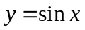的圖形和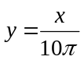的圖形之交點個數，下列哪一個選項是正確的？
(1) 交點的個數是無窮多
(2) 交點的個數是奇數且大於20
(3) 交點的個數是奇數且小於20
(4) 交點的個數是偶數且大於或等於20
(5) 交點的個數是偶數且小於20

貳、多選題（佔30分）
說明：第6至11題，每題的五個選項各自獨立，其中至少有一個選項是正確的，選出正確選項劃記在答案卡之「解答欄」。每題皆不倒扣，五個選項全部答對者得5分，只錯一個選項可得2.5分，錯兩個或兩個以上選項不給分。

- 若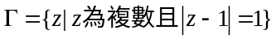，則下列哪些點會落在圖形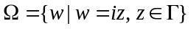上?
(1) 2 (2) －2 (3) 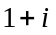 (4) 1－ (5) －1＋

- 坐標平面上有相異兩點、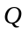，其中點坐標為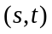。已知線段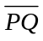的中垂線的方程式為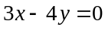，試問下列哪些選項是正確的？
(1) 向量Combin與向量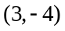平行
(2) 線段的長度等於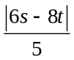
(3) 點坐標為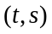
(4) 過點與直線平行之直線必過點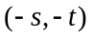
(5) 以O表示原點，則向量Combin＋Combin與向量Combin的內積必為0

- 下列哪些選項中的矩陣經過一系列的列運算後可以化成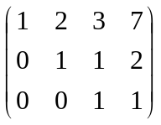？
(1) 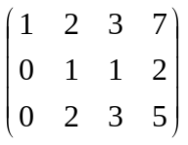 (2) 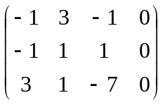 (3) 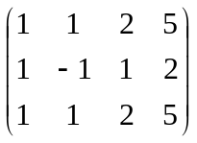
(4) 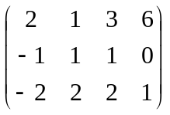 (5) 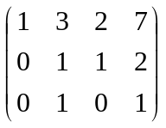

- 坐標空間中，在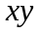平面上置有三個半徑為1的球兩兩相切，設其球心分別為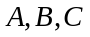。今將第四個半徑為1的球置於這三個球的上方，且與這三個球都相切，並保持穩定。設第四個球的球心為，試問下列哪些選項是正確的？
(1) 點所在的平面和平面平行
(2) 三角形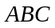是一個正三角形
(3) 三角形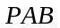有一邊長為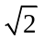
(4) 點到直線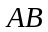的距離為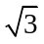
(5) 點到平面的距離為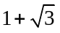

- 設a為大於1的實數，考慮函數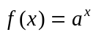與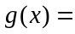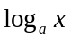，試問下列哪些選項是正確的？
(1) 若f(3) = 6，則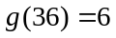
(2) 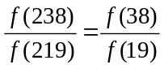
(3) 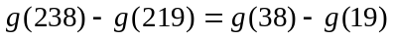
(4) 若P, Q為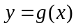的圖形上兩相異點，則直線PQ之斜率必為正數
(5) 若直線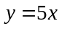與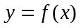的圖形有兩個交點，則直線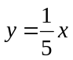與的圖形也有兩個交點

- 設為一實係數三次多項式且其最高次項係數為1，已知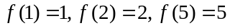，則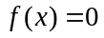在下列哪些區間必定有實根？
(1) (–, 0) (2) (0, 1) (3) (1, 2) (4) (2, 5) (5) (5,)

第二部分：選填題（佔45分）
說明：1.第A至I題，將答案劃記在答案卡之「解答欄」所標示的列號 (12–41)。
2.每題完全答對給5分，答錯不倒扣，未完全答對不給分。
13
12
- 設實數x滿足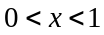，且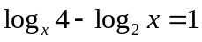，則x＝ 。(化成最簡分數)

- 在坐標平面上的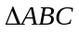中，P為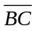邊之中點，Q在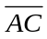邊上且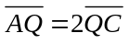。已知Combin＝(4, 3)， Combin＝(1, 5)，則Combin＝( , )。
16
17
14
15

- 在某項才藝競賽中，為了避免評審個人主觀影響參賽者成績太大，主辦單位規定：先將15位評審給同一位參賽者的成績求得算術平均數，再將與平均數相差超過15分的評審成績剔除後重新計算平均值做為此參賽者的比賽成績。現在有一位參賽者所獲15位評審的平均成績為76分，其中有三位評審給的成績92、45、55應剔除，則這個參賽者的比賽成績為 分。
18
19

- 某巨蛋球場E區共有25排座位，此區每一排都比其前一排多2個座位。小明坐在正中間那一排(即第13排)，發現此排共有64個座位，則此球場E區共有 個座位。
20
21
22
23

- 設P, A, B為坐標平面上以原點為圓心的單位圓上三點，其中P點坐標為(1, 0)，A點坐標為
26
27
24
25
30
31
28
29
(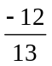, 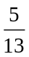)，且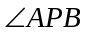為直角，則B點坐標為 ( , )。(化成最簡分數)

- 某公司生產多種款式的「阿民」公仔，各種款式只是球帽、球衣或球鞋顏色不同。其中球帽共有黑、灰、紅、藍四種顏色，球衣有白、綠、藍三種顏色，而球鞋有黑、白、灰三種顏色。公司決定紅色的球帽不搭配灰色的鞋子，而白色的球衣則必須搭配藍色的帽子，至於其他顏色間的搭配就沒有限制。在這些配色的要求之下，最多可有 種不同款式的「阿民」公仔。
32
33

- 摸彩箱裝有若干編號為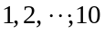的彩球，其中各種編號的彩球數目可能不同。今從中隨機摸取一球，依據所取球的號數給予若干報酬。現有甲、乙兩案：甲案為當摸得彩球的號數為k時，其所獲報酬同為k；乙案為當摸得彩球的號數為k時，其所獲報酬為11– k (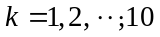)。已知依甲案每摸取一球的期望值為，則依乙案每摸取一球的期望值為 。(化成最簡分數)
36
37
34
35

- 坐標平面上有一以點V(0, 3)為頂點、F(0, 6)為焦點的拋物線。設P(a, b)為此拋物線上一點， Q(a, 0)為P在x軸上的投影，滿足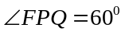，則b = 。
38
39

- 在中，M為邊之中點，若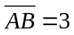，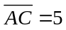，且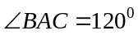，
41
40
則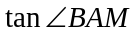＝ 。(化成最簡根式)

參考公式及可能用到的數值
- 一元二次方程式 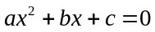 的公式解：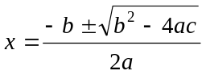
- 平面上兩點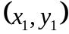，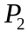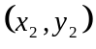間的距離為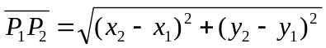
- 通過與的直線斜率 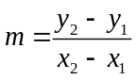, 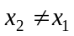.
- 等比數列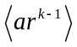的前n項之和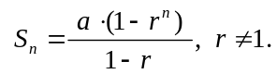
- 三角函數的和角公式：
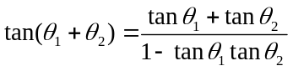
- ΔABC的正弦定理： 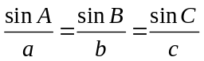
ΔABC的餘弦定理： 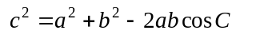
- 棣美弗定理: 設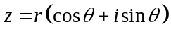，則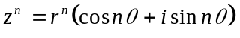，為一正整數
- 算術平均數：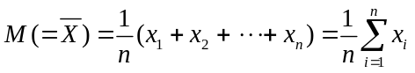
(樣本)標準差： 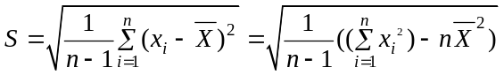
- 參考數值：
- 對數值：

